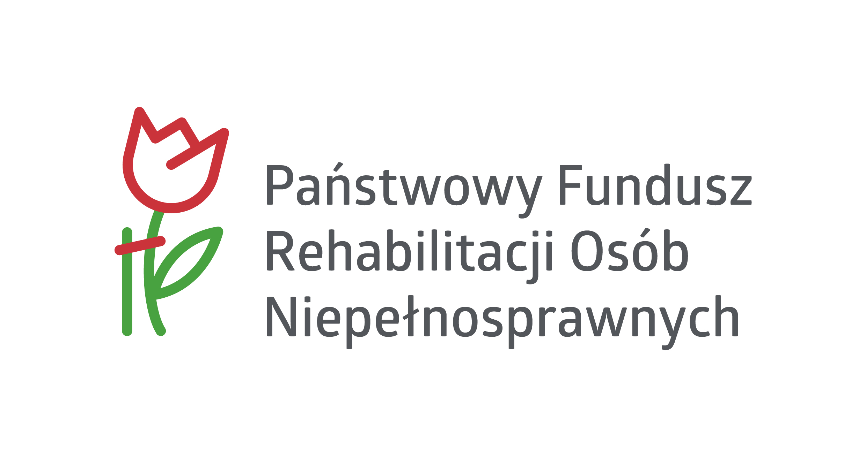

........................................................
pieczątka i data wpływu MOPR

NR SPRAWY: ........................................................

WNIOSEK
o dofinansowanie ze środków Państwowego Funduszu Rehabilitacji
Osób Niepełnosprawnych zaopatrzenia w sprzęt rehabilitacyjny
(Dofinansowanie nie może obejmować kosztów realizacji zadania poniesionych przed przyznaniem środków finansowych i zawarciem umowy o dofinansowanie ze środków Funduszu)

- Dane Wnioskodawcy:

IMIĘ I NAZWISKO .......................................................................................................................................
MIEJSCE ZAMIESZKANIA: TORUŃ, UL. ............................................................................................. DATA URODZENIA .............................................. PESEL ..........................................................
SERIA I NR DOWODU OSOB. .................................................. NR TEL. ............................................
STOPIEŃ NIEPEŁNOSPRAWNOŚCI .................................................................................................... ZASIŁEK/DODATEK PIELĘGNACYJNY (TAK/NIE) ...................
OSOBA PRACUJĄCA (TAK/NIE) ...................
OSOBA UCZĄCA SIĘ (TAK/NIE) ...................

- Informacja o korzystaniu ze środków PFRON:
nie korzystałem/am |  |  |  | □
korzystałem/am |  |  |  | □
Cel  (nazwa programu i/lub zadania, w ramach którego przyznana została pomoc) | Przedmiot dofinansowania  (co zostało zakupione ze środków PFRON) | Numer i data zawarcia umowy | Kwota przyznana  (w zł) | Stan rozliczenia  (kwota do zwrotu  w zł)
.................................................................................................................................................................................................................. | ......................................................................................................................................................................................... | ................................................................................................................................................................................................................................. | .................................................................................................................................................................................... | ..........................................................................................................................................................................

- Rodzaj wnioskowanego sprzętu rehabilitacyjnego:
Sprzęt rehabilitacyjny  ......................................................................................................... | Ilość dokumentów potwierdzających wycenę sprzętu  ............................................................

Uzasadnienie składanego wniosku (miejsce realizacji zadania i cel dofinansowania): ………………………………………………………………………………………………...
………………………………………………………………………………………………...
………………………………………………………………………………………………...
………………………………………………………………………………………………...
………………………………………………………………………………………………...

- Przewidywany koszt realizacji zadania wynosi:

Kwota:.................................. (słownie:....................................................................................................zł)

- Wysokość kwoty wnioskowanego dofinansowania ze środków Funduszu w zł (do 80% kosztów):

Kwota:.................................. (słownie:....................................................................................................zł)

- Forma przekazania przyznanych środków finansowych:

Odbiór w Kasie MOPR*
Przelew na konto osobiste w Banku *............................... Nr ......................................................
.................................................................... należące do.......................................................................
Przelew na konto firmy, w której został dokonany zakup*
* właściwe zakreślić

- Oświadczenie:
/ wypełnia wnioskodawca, przedstawiciel ustawowy lub opiekun prawny /

Ja ...........................................................................................................................................................
imię i nazwisko
zam. ........................................................................................................................................................
adres

Uprzedzona/y o odpowiedzialności karnej z art. 233 § 1 Kodeksu Karnego* oświadczam co następuje:

- Liczba osób we wspólnym gospodarstwie domowym (wraz z wnioskodawcą)
wynosi ...............

- Przeciętny miesięczny dochód rodziny, w rozumieniu przepisów o świadczeniach rodzinnych, podzielony przez liczbę osób we wspólnym gospodarstwie domowym, obliczony za kwartał poprzedzający miesiąc złożenia wniosku, w którym składany jest wniosek, wynosił ......................................... zł.

Uprzedzona/y o odpowiedzialności wynikającej z art. 233 § 1 Kodeksu Karnego oświadczam, że dane zawarte we wniosku oraz w załącznikach są zgodne ze stanem faktycznym. O zmianach zaistniałych po złożeniu wniosku zobowiązuje się poinformować w ciągu 14 dni.

........................................... .................................................
data i podpis pracownika MOPR data i podpis Wnioskodawcy

Przedstawiciel ustawowy ( dla małoletniego Wnioskodawcy), opiekun prawny lub pełnomocnik
Imię i nazwisko ................................................... Adres zamieszkania .................................................
Seria i Nr dowodu osobistego ................................................... Pesel ................................................
Ustanowiony opiekunem* / pełnomocnikiem* .................................................................................
( postanowieniem Sądu Rejonowego z dn. .................. sygn. art.* / na mocy pełnomocnictwa
potwierdzonego przez Notariusza .................................. z dn. ................ repet. nr ....................... )

* niepotrzebne skreślić

Załączniki:
a/ Kopia ważnego orzeczenia o znacznym, umiarkowanym bądź lekkim stopniu niepełnosprawności wydanym przez zespoły ds. orzekania o niepełnosprawności, orzeczenia lekarza orzecznika ZUS, równoważnego orzeczenia KIZ lub orzeczenia lekarza orzecznika KRUS wydanego do 31.12.1997 r. (orzeczenia KRUS po 1.01.1998 r. z mocy ustawy nie są honorowane),
b/ W przypadku dzieci do 16 roku życia kopia orzeczenia o niepełnosprawności;
c/ Faktura pro forma lub oferta cenowa potwierdzająca wycenę wnioskowanego sprzętu rehabilitacyjnego;
d/Zaświadczenie lekarskie potwierdzające konieczność prowadzenia rehabilitacji w warunkach domowych przy użyciu sprzętu rehabilitacyjnego wyszczególnionego na wniosku, wydane przez lekarza specjalistę;
e/ W przypadku dzieci i młodzieży uczącej się do 24 roku życia zaświadczenie ze szkoły o kontynuowaniu nauki;
f/ Dowód osobisty do wglądu.

KLAUZULA INFORMACYJNA
O PRZETWARZANIU DANYCH
1. Administratorem Pana/i danych osobowych jest Miejski Ośrodek Pomocy Rodzinie w Toruniu przy ul. Słowackiego 118a, adres korespondencyjny: ul Słowackiego 114, tel. 56 650 85 65; 56 650 85 62.
2. W sprawach związanych z ochroną danych osobowych i realizacją Pana/i praw może się Pan/i kontaktować z Inspektorem Ochrony Danych Osobowych mailowo: iodo@mopr.torun.pl, telefonicznie: 56 650 85 65 wew. 160 lub pisemnie na adres: ul. Słowackiego 114, 87-100 Toruń.
3. Pana/i dane osobowe będą przetwarzane w celu udzielenia pomocy lub wsparcia na podstawie przepisów prawa:
• ustawy z dnia 27 sierpnia 1997 r. o rehabilitacji zawodowej i społecznej oraz zatrudnianiu osób niepełnosprawnych (Dz. U. z 2023 r. poz. 100 ze zm.);
• ustawy z dnia 27 sierpnia 2009 r. o finansach publicznych (Dz. U. z 2023 r. poz. 1270 ze zm.);
w związku art. 6 ust 1 lit c RODO.
4. Podane dane będą przetwarzane w wersji papierowej, w Systemie Obsługi Wsparcia (SOW) oraz w systemie informatycznym TT-POMOC. Program TT POMOC posiada: homologację Ministerstwa Rodziny, Pracy i Polityki Społecznej.
5. Podanie przez Pana/ią danych jest wymagane przepisem prawa.
Natomiast w przypadku pozyskiwania numeru telefonu i adresu mailowego podanie danych w celu otrzymywania informacji zwrotnej w ten sposób - ma charakter dobrowolny.
6. W przypadku niepodania przez Pana/ią danych zostanie wydane zawiadomienie o pozostawieniu sprawy bez rozpoznania, o którą Pan/i wnioskuje.
7. Pana/i dane osobowe przechowywane będą przez okres zgodny z przepisami prawa i określony w Jednolitym Rzeczowym Wykazie Akt dla Miejskiego Ośrodka Pomocy Rodzinie w Toruniu wprowadzonym Zarządzeniem Nr 20/15 Dyrektora Miejskiego Ośrodka Pomocy Rodzinie w Toruniu z dnia 30 grudnia 2015 r. w sprawie wprowadzenia Instrukcji Kancelaryjnej, Jednolitego Rzeczowego Wykazu Akt dla Miejskiego Ośrodka Pomocy Rodzinie w Toruniu, Instrukcji o organizacji i zakresie działania składnicy akt w Miejskim Ośrodku Pomocy Rodzinie w Toruniu, następnie podlegać będą ocenie archiwalnej w zakresie zniszczenia lub dalszego okresu przechowywania.
8. Podane dane osobowe mogą być udostępnione wyłącznie podmiotom uprawnionym do ich otrzymania na podstawie przepisów prawa oraz realizatorom projektów i usług realizujących zadania statutowe Ośrodka w ramach zlecenia zadań.
9. Administrator nie przekazuje Pana/i danych poza teren Polski/Unii Europejskiej.
10. Posiada Pan/i prawo do:
1) dostępu do swoich danych oraz otrzymania ich kopii,
2) sprostowania (poprawiania) swoich danych,
3) ograniczenia przetwarzania danych: ma Pan/i prawo żądać ograniczenia przetwarzania
wyłącznie do przechowywania Pana/i danych osobowych w przypadku:
- przekonania Pana/i, że posiadane przez nas dane są nieprawidłowe lub przetwarzane bezpodstawnie,
- nie życzy Pan/i sobie aby dane zostały usunięte, gdyż będą Panu/i potrzebne do ustalenia, dochodzenia lub ochrony roszczeń.
4) wniesienia skargi do organu nadzorczego,
5) modyfikacji zgody jak również rezygnacji z otrzymywania informacji drogą telefoniczną i mailową (rezygnacji można dokonać składając pisemne oświadczenie).
Szczegółowych informacji jak złożyć żądanie związane z realizacją praw udziela Inspektor Ochrony Danych.
W celu złożenia żądania związanego z wykonaniem praw należy skierować wniosek na adres mailowy iodo@mopr.torun.pl lub udać się do siedziby w Toruniu, przy ul. Słowackiego 114.
Przed realizacją Pana/i uprawnień będziemy musieli potwierdzić Pana/i tożsamość (dokonać Pana/i identyfikacji).

………………………………………………………
data i podpis Wnioskodawcy

* Art. 233 § 1 KK – Kto składając zeznanie mające służyć za dowód w postępowaniu sądowym lub innym postępowaniu na podstawie ustawy, zeznaje nieprawdę lub zataja prawdę, podlega karze pozbawienia wolności do lat 3.

